DMC单机脉冲袋式除尘器说明书
一、性能特点
DMC型喷吹脉冲袋式除尘器，是在原DMC型脉冲除尘器基础上借鉴国外先进技术，并结合我国当前小风量单机除尘器的实际情况，研制而成的新一代袋式除尘器。
该除尘器采用高压（0.5～0.7Mpa）大流量脉冲阀和文氏管逐条滤袋喷吹清灰技术，具有清灰率高的优点，特别是其在线清灰的这一特性，可使除尘器连续运转，克服了原机械振打停机的缺点。可广泛应用于冶金、矿山、化工、建材、非矿加工、粮食、制药等到各行业。
该机滤料一般选用涤纶针刺毡，排放浓度低于50mg/Nm3，采用高质滤料时对收集0.3-2u粉尘，具有比任何其它除尘器都优越的效率。
该机控制系统采用脉冲喷吹控制仪，清灰实现自动控制。DMC系列规格性能见表一。
二、基本结构
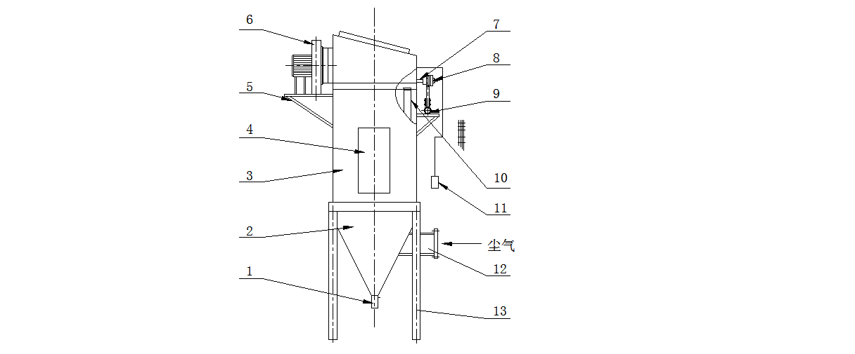
2.1、机体结构
1、排灰阀 2、灰斗 3、箱体 4、检修门 5、风机支架
6、排风机 7、喷吹管 8、脉冲阀 9、压缩空气包 10、收尘滤袋 11、控制装置 12、进风门 13、支腿
2.2、喷吹系统
本除尘器清灰系统如图2
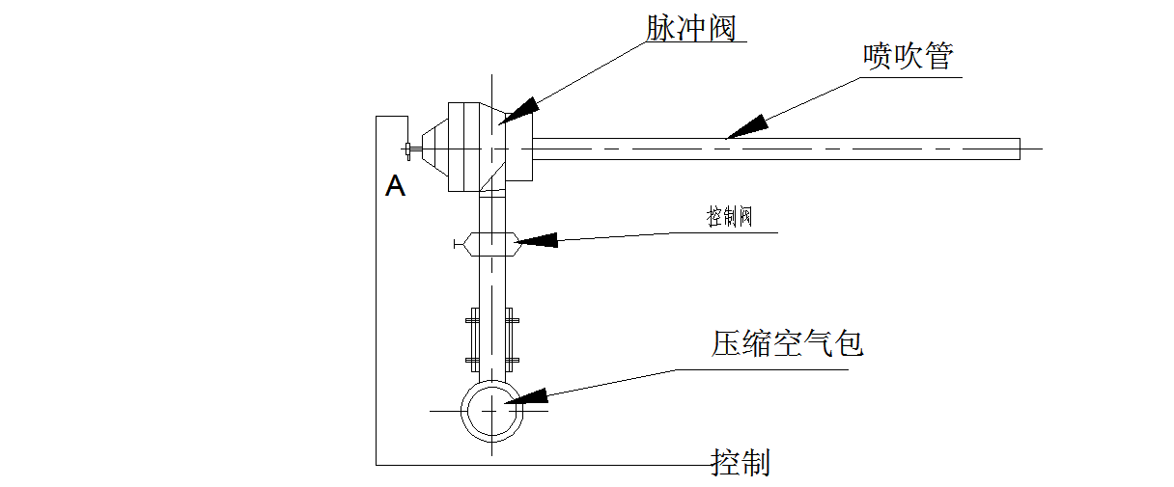

2.3、结构形式
结构形式的含义如图所示
D MC N A(或B)
A：带灰斗和卸灰
B：法兰式

滤袋子条数
脉冲喷吹式

单机除尘器
三、工作原理
3.1、收尘原理
当含尘气体由风管或法兰门进入到收尘器时，粉尘将随着气流飞入滤袋室，并均匀地分散到各个滤袋表面，粉尘被阻留在滤袋外侧，而穿过滤袋的净化气体经过滤门进入到上部净气气箱，最后通过出风口排风机排入大气。积附在滤袋外侧的粉尘，一部分靠自重落入灰斗中，而另一部分继续留在滤袋外表面，并使得设备阻力逐渐升高。为保证设备阻力不超过1500Pa，每隔一定时间就需要彻底清灰一次，将积附在滤袋外侧的粉尘清理干净。
3.2、喷吹工作原理
喷吹工作的结构如图2示，工作原理为：脉冲阀A端接压缩空气分路管，B端接喷吹文氏管。脉冲阀背压室接排气阀，排气阀动作由微机控制仪操作，在控制仪无信号输出时，排气阀与活动铁芯封住排气口，脉冲阀处于关闭状态，当控制仪发出信号时，排气阀将脉冲阀背压室与大气联通（泄压）脉冲阀开启。压缩空气由主管道通过脉冲阀经喷吹管小孔以极快速射进文氏管，造成内瞬时正压，实现脉冲清灰。
3.3清灰原理
在净气室中，每排滤袋的上部对应装有一根喷射管，它与脉冲阀及压缩空气主管相连，喷射管上有许多小孔，每个小孔均对应着一条滤袋的中心。工作中可根据含尘气体性质等情况在微机控制仪上设定清灰周期和喷吹时间（可以很方便地随时调节），在收尘工作期间，微机控制仪将自动发出命令，控制各种脉冲阀按顺序开启，此时高压空气以极快的速度从喷嘴中喷出，并通过喇叭（在文氏管口）从周围吸引大约5-7倍的气体与之混合，进入滤袋内，像一个由上到下运动的“脉冲气泡”从滤袋里向外穿透，使滤袋鼓涨变形，引起一次次振幅不大的冲击振动，将积附在滤袋外侧的粉尘从滤袋里向外穿透，使滤袋鼓涨变形，引起一次次振幅不大的冲击振动，将积附在滤袋外侧的粉尘抖落入灰斗。
四、安装
4.1、发运情况
DMC除尘器为了方便及安全运输，喷吹系统中气包脉冲阀及排风机按清单发运。
箱体、灰斗、支腿、进风管、排灰管分包发运，滤袋装包发运。
4.2、安装步骤
4.2.1、对工艺布置、设备大样图、设备的部件，须进行核实和理解。
4.2.2、对土建预留孔洞，预埋钢板、空间尺寸进行验收、检查，是否与设计相符，并与设备实物核实，若无误进行安装，若有差别，待处理后安装。
4.2.3、灰斗的安装（若不带灰斗的收尘器，无此项）。
灰斗允许180度转向，灰斗的四角应落在预埋钢板上，灰斗的下料口应与预留下料口中心一致，地脚和预埋钢板的不重合度，不应超过其尺寸的1/4。灰斗上平面的不水平应<1/1000
4.2.4、上壳体安装
上壳体放在灰斗上方，用螺栓相联中间可压以石棉绳封闭。安装时应注意方向，放风机的那面应处于预留出风口的一方。
4.2.5、安装风机支架和风机
风机支架焊接在上壳体上，用以支撑风机。电机底座、电机支架与风机支架相联，并通过联接管与除尘器上壳体的净气室相联。安装时先把联接管用螺栓联到风机口上，调整风机支架与电机支架的准确对位，并焊接牢。再按图纸设计标出位置，将联接管对准靠近正除尘器壳体所给位置进行焊接密封，最后把堵在风机接管上的净气室壳体割去。所注意的是，风机主轴必须保持水平。
4.2.6、脉冲阀、气包的安装
支气包固定在支架上，支架与风机壳体焊接固定，支架位置根据脉冲阀的高度实测确定，因为脉冲阀与气包上方分配管之间用高压橡胶管联接，安装高度误差应在橡胶调整范围内，应使气包保持水平。气包两端的装配口，一个接压力表，另一个接空气过滤器。
4.2.7、进风口的安装（不带灰斗的除尘器，无此项）
进风口焊接在灰斗上，其方向根据工艺要求方向确定，安装高度和露在灰斗外的长度根据选型图确定。
4.2.8、高压空气过滤器的安装
该部分在安装指导人员下进行，一端与气包相接，另一端与空压机的送风管相接。
4.2.9、排灰阀的安装
排灰阀的上口与灰斗用法兰联接，下口与下非标件联接。
4.2.10、文氏管、弹簧骨架及滤袋的安装
在确认上述工作完成后再进行此项工作，把文氏管从除尘器的顶门放入花板（喷吹管已安装好可先拆除），把弹簧骨架套入滤袋内，从滤袋底部用带螺纹的挂钩穿入骨架底部与骨架固定，然后将弹簧骨架套到文氏管3-4圈，将文氏管顶上，使滤袋卡在花板孔上，调整至合适水平，再将弹簧骨架下的挂钩固定在除尘器下方的开孔上。
4.2.11、脉冲控制仪一般安装在除尘器的箱体边，也可放置于控制室，以便集中控制，具体安装接线详见控制仪说明书。
4.3、安装中注意事项
4.3.1、安装前必须仔细阅读本说明书及图纸资料，并安装发运清单检查全部零件的数量和质量，如有问题应及时处理或与我司联系。
4.3.2、按顺序安装，每进行一步，必须进行质量检查，确实准确无误，方可进行下一步工作。
4.3.3、设备的吊装要注意防止变形，设备出厂时，对关键部件均焊吊环，以便于吊装。
4.3.4、上箱体、灰斗等安装后，全部链接处应保证密封不漏气，要求焊接密封的，必须实行密焊。用紧固件联接的，必须加密封垫，并将全部紧固件拧紧。对漏气处，应用硅胶或环氧树脂进行堵漏，除尘器的密封好坏是影响除尘器正常运行和除尘效果的主要因素，本除尘器要求漏风率小于5%.
4.3.5、组装喷吹系统时，现场组对，全部管路内必须清洁干净，无任何杂物存在。全部接头均填充密封材料，采用聚四氟乙烯带，并经试压不漏气。
4.3.6、安装弹簧架和滤袋室全部安装中最小心和仔细的工作，因此应放在最后进行。安装时，滤袋切不可与硬物碰撞、钩划，即使小小的划痕，也会使滤袋寿命大大缩短。
4.3.7、安装好后必须将除尘器净气室及灰斗中的杂物清理干净。
五、调试
5.1、喷吹系统调试
在调试前，应将全部入孔门、检修门关闭、锁紧。喷吹系统的调试主要是检查喷吹气路系统是否漏气及脉冲阀的工作是否正常，控制仪对控制阀的控制正确与否。接通电源、调整气源压力达到设计要求。看脉冲阀与气包、喷管联接处是否漏气，如不漏气时即可开启控制仪并观察脉冲阀的喷吹情况，若动作无误，即可进行试运转。
5.2、试运转
5.2.1、在上述调整工作完成后，便可进行空负荷调试和带负荷试验。
（1）接通全部电源，压缩空气源、清灰控制器。
（2）启动主风机，观察空负荷运行阻力（可用U管压力计）测量进、出口的风量计算风率，漏风率应小于5%。同时观察风机电机，温升不超过极限允许的温度时，即为运转正常。
（3）若漏风较大，应及时找出漏风点并处理。
（4）观察脉冲系统工作是否正常。
若以上工作均正常，即可进入负荷试验。
5.2.2、负荷试验
（1）启动全部工艺设备，通入含尘烟气。观察除尘器运行阻力上升及排气口的排放情况，在新滤袋投入使用时，排放口将会有微量粉尘溢出，这是正常现象，过一会时间会自动消除。
（2）当除尘器阻力上升到（1200-1500Pa）时，启动清灰控制器进行清灰，并观察压力下降情况。
（3）当整个工艺系统稳定正常后，即可进行周期性测定。方法是：先启动清灰控制器进行清灰，并开始计时，当清灰结束时，观察运行压力，当压力上升到（1200-1500Pa）时，停止计时。这段时间为清灰周期。这种方法应重复三次，取其平均值作为清灰周期，调整清灰控制器。
（4）观察清灰控制器自动控制情况，一切正常工作后，便可投入正常运行。
六、维护及修理
除尘器能否保持长期高效地运行，日常的维护保养至关重要的。
6.1、设备运行中，应设专人进行管理，并做好运行记录。
6.2、管理人员应熟悉除尘器的原理、性能、使用条件，并掌握调整和维修方法。
6.3、密封圈等要保持严密，如发现老化及破损应及时更换。
6.4、外壳等部件如脱漆要及时修补，以防锈蚀。
6.5、运行部件如风机电机应按规定注油，发现不正常现象及时排除。
6.6、气包，空气过滤器应每班排污一次。
6.7、电磁阀如发生故障，应及时排污，如内部有杂质、水分，应进行清灰，如膜片损坏应及时更换。
6.8、滤袋的修理及更换
若除尘器发生冒灰现象，可能是滤袋破损，当个别滤袋发生小面积破损时，可用旧的滤袋或同样材料滤布补上。若大部分滤袋破损，应全部更换。确保除尘器的正常运行。

DMC 性能表
DMC CHARACTERISTICS
型号Model  性能 Characteristics |  | DMC-32 | DMC-48 | DMC-64 | DMC-80 | DMC-96 | DMC-112
总过滤面积Total Filter Area(m²) |  | 24 | 36 | 48 | 60 | 72 | 84
过滤风速 Filter Air Speed(m/min) |  | 1.04～1.67 | 1.15～1.62 | 1.21～1.74 | 1.25～1.67 | 1.27～1.62 | 1.28～1.68
处理风量 Treatment Air Flow(m³/h) |  | 1500～2400 | 2500～3500 | 3500～5000 | 4500～6000 | 5500～7000 | 6500～8500
滤袋条数 Number of Filter Pocket(条) |  | 32 | 48 | 64 | 80 | 96 | 112
滤袋规格 |  | ￠120×2000 | ￠120×2000 | ￠120×2000 | ￠120×2000 | ￠120×2000 | ￠120×2000
耗气量 Air Consumption(m³/h) |  | 0.032 | 0.048 | 0.064 | 0.08 | 0.096 | 0.11
入口浓度 Inlet Concentration(g/m³) |  | 200
出口浓度Oulet Concentration(g/m³) |  | 50
喷吹压力 Blastiong Pressure(Mpa) |  | 0.5～0.7
承受压力 Bearing Negative Pressure(Pa) |  | 5000
设备阻力 Equipment Resistance(Pa) |  | ≤1200
脉冲阀 | 规格 | 1〞
脉冲阀 | 数量 Quantity(个) | 4 | 6 | 8 | 8 | 8 | 8
电机型号Motor Model |  | Y90S-2 | Y90L-2 | Y100L-2 | Y132S₁-2 | Y132S₁-2 | Y132S₂-2
功率Power（KW） |  | 1.5 | 2.2 | 3.0 | 5.5 | 5.5 | 7.5
注：表中所列重量不包括风机重量。在向土建提荷载时，动载荷系数为1.2。
Note:Motor weight not included in weight.Regarding the foundation load,the dynamic load coeffciency is 1.2.
DMC 性能表
DMC CHARACTERISTICS
型号Model  性能 Characteristics |  | DMC-120 | DMC-136 | DMC-144 | DMC-152 | DMC-168
总过滤面积Total Filter Area(m²) |  | 90 | 102 | 108 | 114 | 126
过滤风速 Filter Air Speed(m/min) |  | 1.3～1.76 | 1.3～1.76 | 1.3～1.76 | 1.3～1.76 | 1.3～1.76
处理风量 Treatment Air Flow(m³/h) |  | 7500～9500 | 8000～10500 | 8500～11000 | 8900～12000 | 9800～13000
滤袋条数 Number of Filter Pocket(条) |  | 120 | 136 | 144 | 152 | 168
滤袋规格 |  | ￠120×2000 | ￠120×2000 | ￠120×2000 | ￠120×2000 | ￠120×2000
耗气量 Air Consumption(m³/h) |  | 0.12 | 0.136 | 0.144 | 0.152 | 0.168
入口浓度 Inlet Concentration(g/m³) |  | 200
出口浓度Oulet Concentration(g/m₃) |  | 50
喷吹压力 Blastiong Pressure(Mpa) |  | 0.5～0.7
承受压力 Bearing Negative Pressure(Pa) |  | 5000
设备阻力 Equipment Resistance(Pa) |  | ≤1200
脉冲阀 | 规格 | 1〞
脉冲阀 | 数量 Quantity(个) | 8 | 17 | 12 | 19 | 12
电机型号Motor Model |  | Y132S₂-2 | Y162M₂-2 | Y162M₂-2 | Y162M₂-2 | Y162M₂-2
功率Power（KW） |  | 7.5 | 15 | 15 | 15 | 15
注：表中所列重量不包括风机重量。在向土建提荷载时，动载荷系数为1.2。
Note:Motor weight not included in weight.Regarding the foundation load,the dynamic load coeffciency is 1.2.
DMC 性能表
DMC CHARACTERISTICS
型号Model  性能 Characteristics |  | DMC-176 | DMC-180 | DMC-192 | DMC-210 | DMC-224
总过滤面积Total Filter Area(m²) |  | 132 | 135 | 144 | 158 | 168
过滤风速 Filter Air Speed(m/min) |  | 1.3～1.76 | 1.3～1.76 | 1.3～1.76 | 1.3～1.76 | 1.3～1.76
处理风量 Treatment Air Flow(m³/h) |  | 10300～13900 | 10580～14300 | 11280～15280 | 12300～16700 | 13100～17800
滤袋条数 Number of Filter Pocket(条) |  | 176 | 180 | 192 | 210 | 224
滤袋规格 |  | ￠120×2000 | ￠120×2000 | ￠120×2000 | ￠120×2000 | ￠120×2000
耗气量 Air Consumption(m³/h) |  | 0.176 | 0.18 | 0.192 | 0.21 | 0.224
入口浓度 Inlet Concentration(g/m³) |  | 200
出口浓度Oulet Concentration(g/m₃) |  | 50
喷吹压力 Blastiong Pressure(Mpa) |  | 0.5～0.7
承受压力 Bearing Negative Pressure(Pa) |  | 5000
设备阻力 Equipment Resistance(Pa) |  | ≤1200
脉冲阀 | 规格 | 1〞
脉冲阀 | 数量 Quantity(个) | 11 | 18 | 16 | 15 | 16
电机型号Motor Model |  | Y162M₂-2 | Y162M₂-2 | Y162M₂-2 | Y162M₂-2 | Y180M-4
功率Power（KW） |  | 15 | 15 | 15 | 15 | 18.5
注：表中所列重量不包括风机重量。在向土建提荷载时，动载荷系数为1.2。
Note:Motor weight not included in weight.Regarding the foundation load,the dynamic load coeffciency is 1.2.

